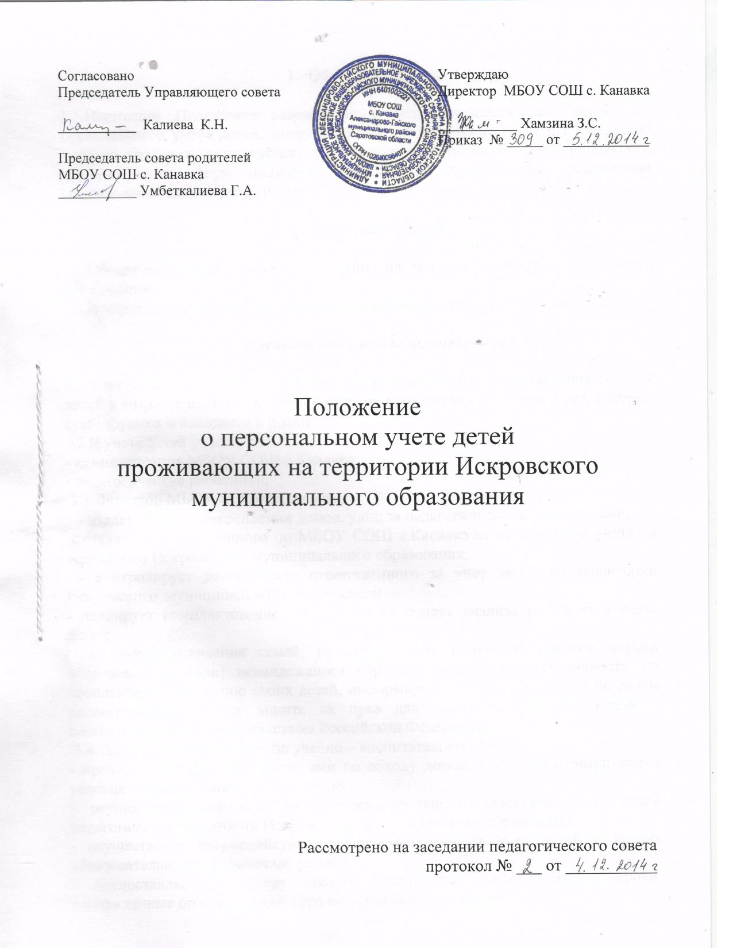

- Общее положение

1.1.Настоящее Положение разработано в целях осуществления ежегодного персонального учета детей, имеющих право на получение общего образования каждого уровня и проживающих на территории Искровского муниципального образования, и форм получения образования, определенных родителями (законными представителями) детей.

- Основные задачи

2.1.Обеспечение прав несовершеннолетних на получение обязательного общего образования.
2.2.Профилактика детской безнадзорности и беспризорности.

- Организация работы по учету детей

3.1.Учет детей осуществляется путем подворного обхода и составления списков детей в возрасте от 0 до 18 лет по месту их проживания ежегодно 1 раз, которые формируются и находятся в школе.
3.2.В учете детей участвуют:
- администрация МБОУ СОШ с.Канавка;
- педагогические работники;
3.3.Директор МБОУ СОШ с.Канавка:
- издает приказ о закреплении домов, улиц за педагогическими работниками;
- назначает ответственного по МБОУ СОШ с.Канавка за организацию учета на территории Искровского муниципального образования;
- контролирует деятельность ответственного за учет детей на территории Искровского муниципального образования;
- планирует комплектование 1-х классов на основе анализа результатов учета детей;
- в случае выявления семей, препятствующих получению своими детьми образования и (или) ненадлежащим образом выполняющих обязанности по воспитанию и обучению своих детей, информируют об этом комиссию по делам несовершеннолетних и защите их прав для принятия мер воздействия в соответствии с законодательством Российской Федерации.
3.4. Заместитель директора по учебно – воспитательной работе:
- проводит инструктаж с учителями по обходу домов, улиц, где оговариваются условия обхода и сроки сдачи отчетов;
- осуществляет контроль за своевременностью и качеством учета детей педагогами на территории Искровского муниципального образования;
- осуществляет взаимодействие с ответственными за учет детей в других образовательных организациях района;
- предоставляет директору школы обобщенную информацию в сроки, утвержденные приказом директора по установленной форме;
- обрабатывает и анализирует итоги учета детей, проживающих на территории, закрепленной за школой.
3.5. Педагогические работники:
- знакомятся с приказом о закреплении домов, улиц на территории Искровского муниципального образования;
- осуществляют подворный обход по закрепленным домам, улицам и формируют данные;
- на основании полученных данных составляют сводный отчет;
- предоставляет собранную и обработанную информацию ответственному в школе лицу за учет детей в сроки, предусмотренные приказом;
- корректируют информацию при необходимости;
- в случае выявления несовершеннолетних, уклоняющихся от обучения, информируют об этом ответственного за учет детей;
3.6. по итогам обходов администрация МБОУ СОШ с.Канавка составляет списки детей, подлежащих обучению. Списки детей формируются по каждому году рождения
3.7. сформированные списки детей, проживающих на территории МБОУ СОШ с.Канавка, сверяют с базой данных по контингенту обучающихся в других образовательных организациях с предоставлением подтверждающих документов.
3.8. Сведения об итогах обхода на территории, закрепленной за школой, обобщаются администрацией МБОУ СОШ с.Канавка.
3.9. Списки детей от 0 до 7 лет, на бумажном носителе направляются в Управление образования в установленные сроки.

- Компетенция администрации МБОУ СОШ с.Канавка
4.1. Осуществляет организационное и методическое руководство работой по учету детей.
4.2. Осуществляет контроль за деятельностью по организации обучения детей.
4.3. Контролирует деятельность по ведению документации по учету и движению детей.
4.4. Принимает меры к устройству несовершеннолетних детей, не получающих образование, на обучение в образовательную организацию.

- Документы, регистрирующие учет детей, проживающих на территории Искровского муниципального образования
5.1. Приказ администрации МБОУ СОШ с.Канавка о закреплении домов, улиц за педагогическими работниками;
5.2. Списки детей от 0 до 18 лет, проживающих на территории Искровского муниципального образования, сформированные по годам рождения;
5.3. Пофамильные списки детей, проживающих на территории Искровского муниципального образования, но обучающихся в других образовательных организациях с подтверждающими документами;
5.4. Пофамильные списки детей, проживающих на других территориях, но обучающихся в МБОУ СОШ с.Канавка;
5.5. Сведения о детях школьного возраста, не охваченных обучением.

